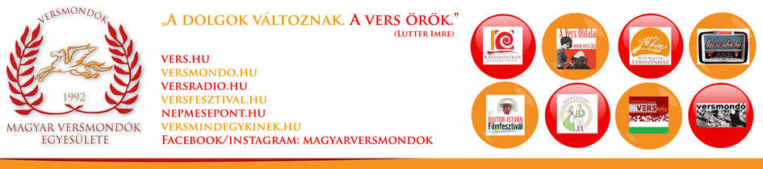
Beküldendő: Beküldési határidő:
versmondoversenyek@gmail.com a felhívás alapján

Jelentkezési lap
a FEHÉRLÓFIA – MAGYAR KÉPMESÉK című
Népmese- és balladamondásra épülő videó versenyre

Elektronikusan, számítógéppel kérjük kitölteni!

A jelentkező neve:
Születési helye és ideje:
Pontos címe, irányítószámmal:

Telefonszám: Email:
A küldő intézmény (ha van) pontos megnevezése, címe:

Felkészítő/mentor/segítő (ha van) neve:
Telefonszám: Email:
Melyik NépmesePontba nyújtja be a nevezést? (aláhúzással kérjük jelölni):
Tatabánya, Keszthely, Dunaújváros, Kiskunfélegyháza, Miskolc, Nyíregyháza, Sopron
Melyik kategóriában indul? (aláhúzással kérjük jelölni)
1) Népmese klip
2) Népballada/ballada klip
A választott mű megnevezése, időtartama:
………………………………………………………………………/ …… perc

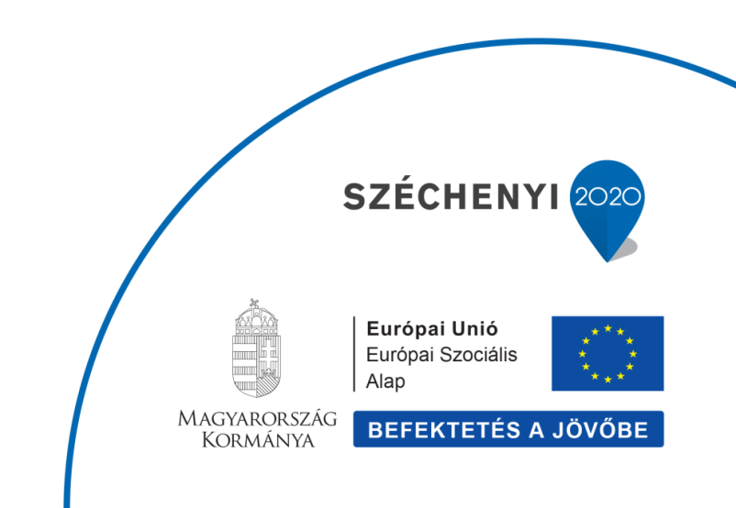
A nevezéssel az alkotó/annak képviselője hozzájárul a klip nyilvános vetítéséhez, területi és időbeli megkötés nélkül.

A nevezési lap az aláírt hozzájárulási nyilatkozattal együtt érvényes, utóbbit kitöltve, aláírva és szkennelve szükséges küldeni!

Dátum:
HOZZÁJÁRULÓ NYILATKOZAT
FILM - / VIDEOFELVÉTEL NYILVÁNOS KÖZZÉTÉTELÉHEZ

Alulírott (név) _______________________________
anyja neve: _________________________,
születési hely. idő: _________________________________,
lakcíme: __________________________________________________________________________________
továbbiakban versenyző
hozzájárulok, hogy a Magyar Versmondók Egyesülete (1011 Budapest, Corvin tér 8.; adószáma: 18047352-1-41)
valamint társszervezői, a NépmesePontok - által 2019-ben szervezett FEHÉRLÓFIA – MAGYAR KÉPMESÉK című Népmese- és balladamondásra épülő videoklip versenyre (továbbiakban: verseny) nevezett ___________________________ ______________________című alkotásomat a szervezők részben vagy egészben, verseny rendezvényein és annak kommunikációja, marketingje során korlátlanul felhasználhassák.
Hozzájárulok továbbá, hogy a verseny keretében készített fotókon és film/TV-felvételen szerepeljek, és a közreműködésemmel készült felvételeket nyilvánosságra hozzák, függetlenül annak formájától (TV, mozi, internet, DVD stb.).
Fentiekre figyelemmel visszavonhatatlan hozzájárulásomat adom ahhoz, hogy a versenyre nevezett alkotásomat és a rólam készült felvételeket időbeli és térbeli korlátozástól függetlenül, a szomszédos jogokra is kiterjedően (így különösen a nyilvánossághoz való közvetítés, ismételt közlést lehetővé tevő rögzítés jogát) a Fesztivál céljaira felhasználja, az ilyen jellegű felhasználást engedélyezem. Az így írt felhasználási jog térben, időben, a felhasználási mód és a felhasználás mértéke a verseny szakmai és kommunikációs céljainak tekintetében korlátlan, erre tekintettel a felhasználási engedély – amennyiben ebbe a körbe tartozik - kiterjed többek között az Szjt. (a szerzői jogról szóló 1999. évi LXXVI tv.) 16. §; 18-29. §-aiban és 63.§-66.§-aiban foglalt valamennyi felhasználásra, amennyiben az a verseny, a Magyar Versmondók Egyesülete és a versenyben résztvevő NépmesePontok promócióját, népszerűsítését vagy dokumentálását szolgálja.
Kijelentem, hogy a versenyre önként jelentkeztem, és tudomásul veszem, hogy a fentiekhez való hozzájárulásom fejében tiszteletdíj nem illet meg. Kijelentem, hogy a jelen nyilatkozattal adott hozzájárulásomat nem vagyok jogosult visszavonni, sem a nyilatkozatban vállaltaktól elállni.
Teljes felelősségem tudatában kijelentem, hogy az általam megadott adatok, illetve általam tett nyilatkozatok a valóságnak megfelelnek azokat önként, befolyástól mentesen tettem, s ezen nyilatkozatokra, mint jogtulajdonos/birtokos, jogosult vagyok.
A szervező intézmények az alkotásokat harmadik fél részére csak a verseny szakmai és kommunikációs megjelenítése céljából adják át.

Kelt: ………………………………………………

___________________
név és aláírás
(kiskorú versenyző esetén törvényes képviselő)

A nyilatkozat csak aláírt formában érvényes.

